**МИНИСТЕРСТВО ОБРАЗОВАНИЯ РЕСПУБЛИКИ БЕЛАРУСЬ**

**БЕЛОРУССКИЙ ГОСУДАРСТВЕННЫЙ УНИВЕРСИТЕТ**

**Факультет прикладной математики и информатики**

**Кафедра информационных систем управления**

**Отчёт**

**по учебной практике (2 курс)**

Выполнил студент 12 группы

Шишлянников Иван Викторович

Минск 2020

Оглавление

Задание №1 4

Условие задачи 4

Особенности реализации 4

Демонстрация работы программы 6

Задание №2 7

Условие задачи 7

Особенности реализации 7

Демонстрация работы программы 8

Задание №3 9

Условие задачи 9

Особенности реализации 9

Демонстрация работы программы 12

Задание №4 13

Условие задачи 13

Особенности реализации 13

Демонстрация работы программы 15

Задание №5 17

Условие задачи 17

Особенности реализации 17

Демонстрация работы программы 19

Задание №6 20

Условие задачи 20

Особенности реализации 20

Демонстрация работы программы 22

Задание №7 24

Условие задачи 24

Особенности реализации 24

Демонстрация работы программы 25

Задание №8 25

Условие задачи 25

Особенности реализации 25

Демонстрация работы программы 26

Задание №9 27

Условие задачи 27

Особенности реализации 27

Демонстрация работы программы 28

Задание №10 29

Условие задачи 29

Особенности реализации 29

Демонстрация работы программы 29

Задание №11 31

Условие задачи 31

Особенности реализации 31

Демонстрация работы программы 31

Задание №12 34

Условие задачи 34

Особенности реализации 34

Демонстрация работы программы 35

Задание №1

## Условие задачи

Изобразить прямоугольник и вписанный в него эллипс вращающимися в плоскости экрана вокруг своего центра в противоположных направлениях:

- для изображения указанной в задании фигуры создать класс, реализующий интерфейс

Shape (можно взять базовым библиотечный класс, реализующий Shape)

- выполнить указанные в задании перемещения указанной фигуры с помощью аффинного

преобразования координат

- выполнить рисунок в окне фрейма с выбранной толщиной границы фигуры, цветом

границы и цветом внутренней области (вводить толщину и цвет в качестве аргументов

ваших программ).

## Особенности реализации

Обновление афинных преобразований рекурентно исходя из предыдущих при каждой перерисовке:

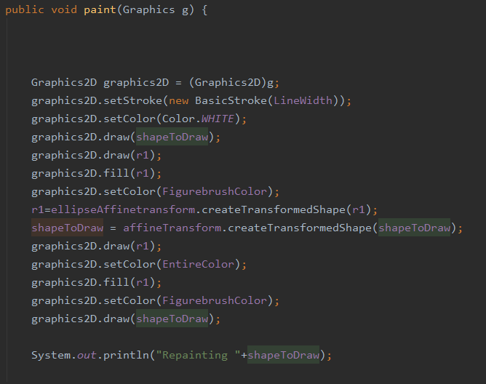

Перерисовка происходит каждые 120 ms в отдельном потоке.

## Демонстрация работы программы



# Задание №2

## Условие задачи

Создайте тестовое приложение (Frame/JFrame) для демонстрации вашего решения, при этом: - для изображения указанной в задании фигуры создать класс, реализующий интерфейс Shape; - создайте указанный фильтр изображения; при тестировании выведите фигуру без фильтра и с фильтром (аналогично фильтрам из примеров); - моделируйте освещение и тень от объекта при помощи альфа-канала и/или механизма обработки изображения; - при рисовании используйте сглаживание, внеэкранный буфер и преобразования координат.

Фигура (дорожный знак): надпись 80 в окружности, цвет окружности и символа – красный, цвет фона – серый с градиентной заливкой справа-налево

Фильтр: Brighten

## Особенности реализации

Рисование изображения

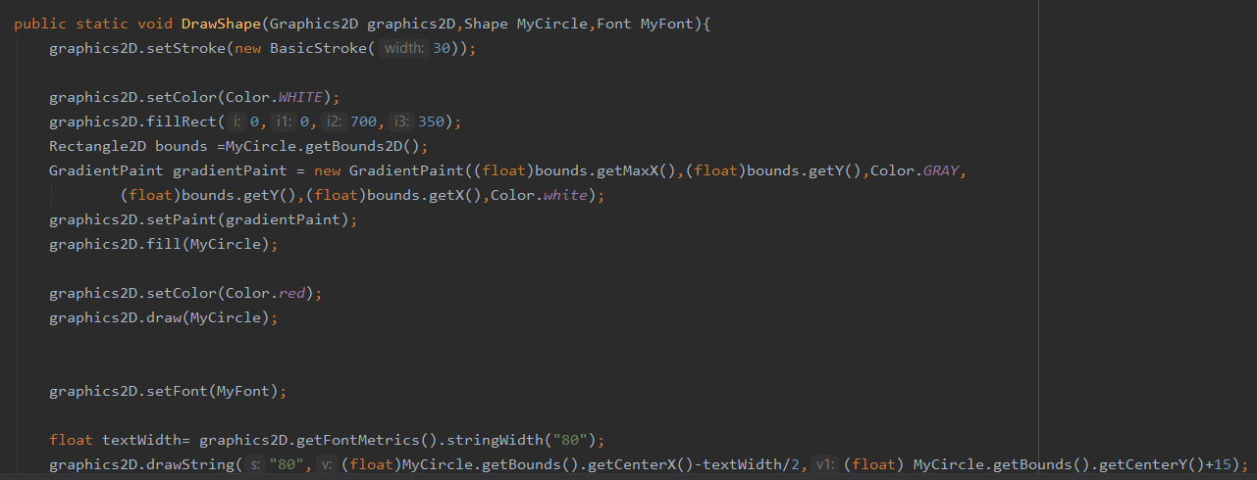

Накладывание фильтра на изображение.

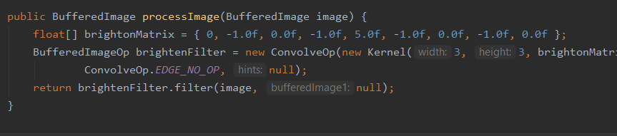

## Демонстрация работы программы

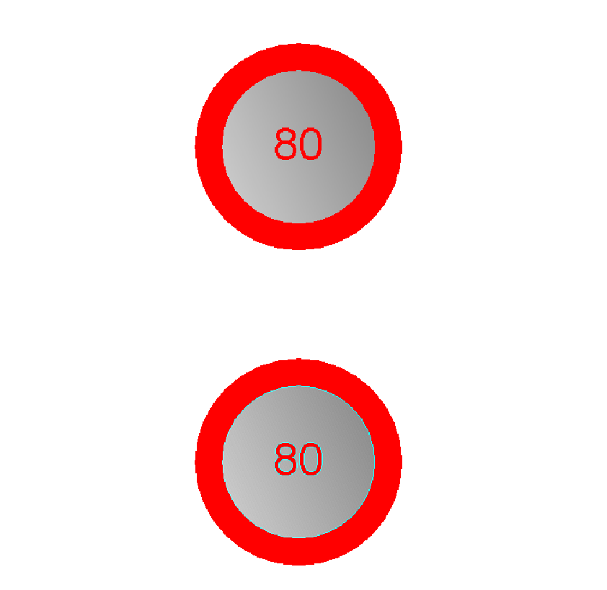

# Задание №3

## Условие задачи

1. Разработайте пользовательский класс Shape реализующий рисование указанной алгебраической линии.
2. Разработайте пользовательский класс Stroke для отображения указанного контура, используя в качестве исходных точек результаты класса Shape, созданного на шаге 1)
3. Создайте приложение (Frame / JFrame) для тестирования и демонстрации разработанных классов.

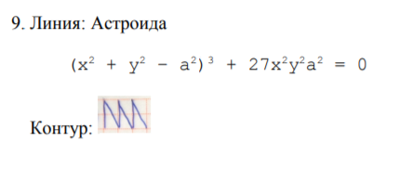

## Особенности реализации

Чтобы удобно рисовать фигуру будем работать с параметрическим видом данной функции.

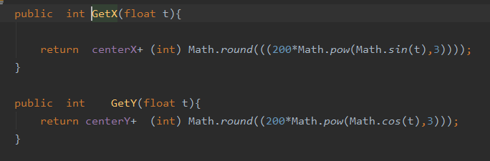

Рисование каждой точки будем делать с определенным шагом.

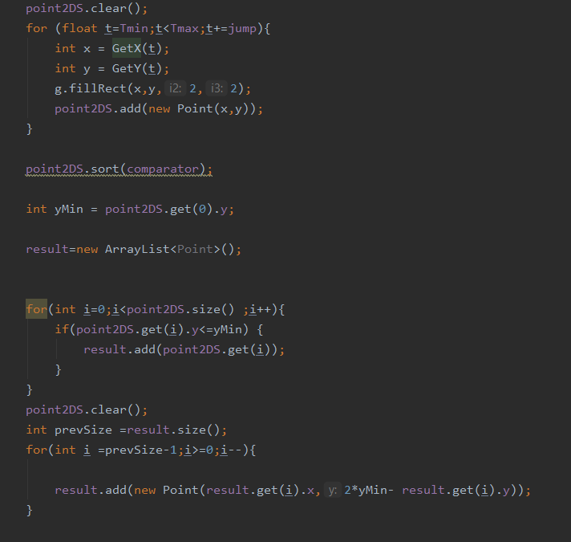

Отрисовываем контур в своем классе MyStroke

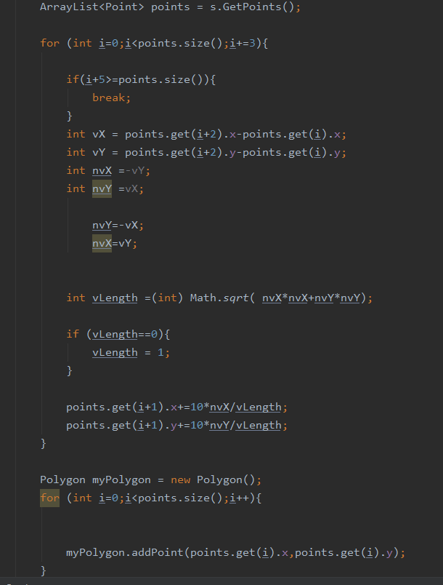

## Демонстрация работы программы



# Задание №4

## Условие задачи

Для выполнения задания используется ваш вариант решения задания №3.

Модифицируйте вашу программу следующим образом. В демонстрационное приложение добавьте возможность печати небольшого отчёта о решении задания №3. Отчёт должен содержать следующее:

- рисунок с подписью ( ! ) алгебраической линии вашего задания

- исходный текст класса Shape, реализующий рисование указанной алгебраической линии;

для длинных строк, выходящих за границы области печати, организуйте перенос текста на новую строку с разрывом по пробельным символам.

При печати используйте режим альбомной ориентации страницы и двустороннюю печать.

Рисунок должен занимать не более половины страницы, при печати выровнять его по горизонтали.

## Особенности реализации

Для печати был создан класс PlotFrame, который реализует интерфейс

Printable

Получаем текст кода:

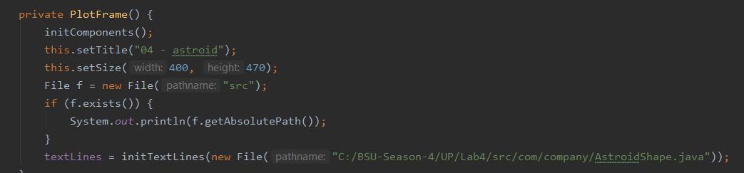

Рассчитываем разметку страницу по количеству строк и их размера.

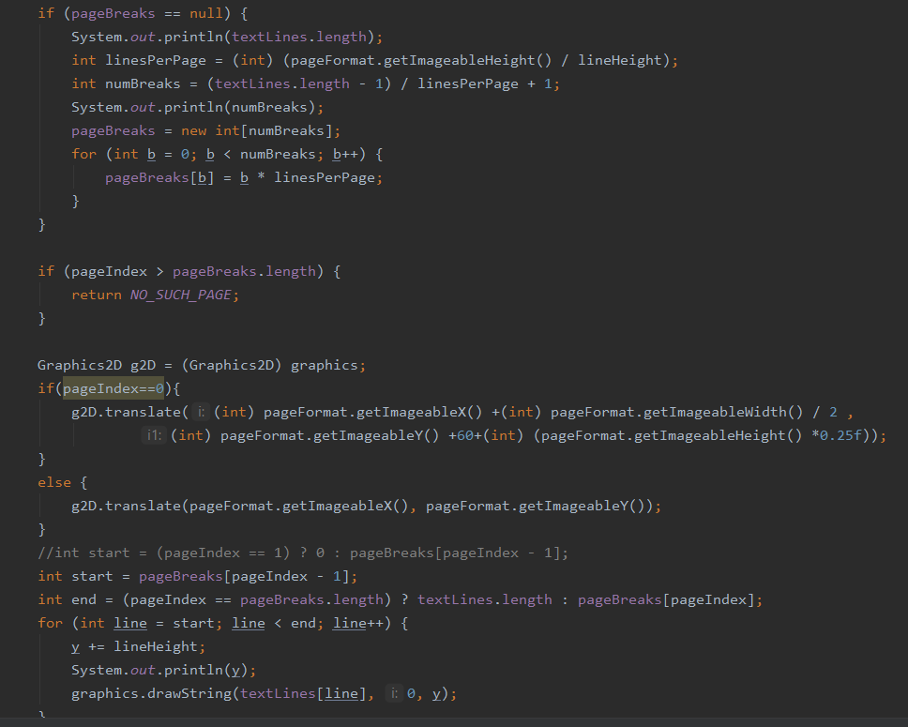

## Демонстрация работы программы

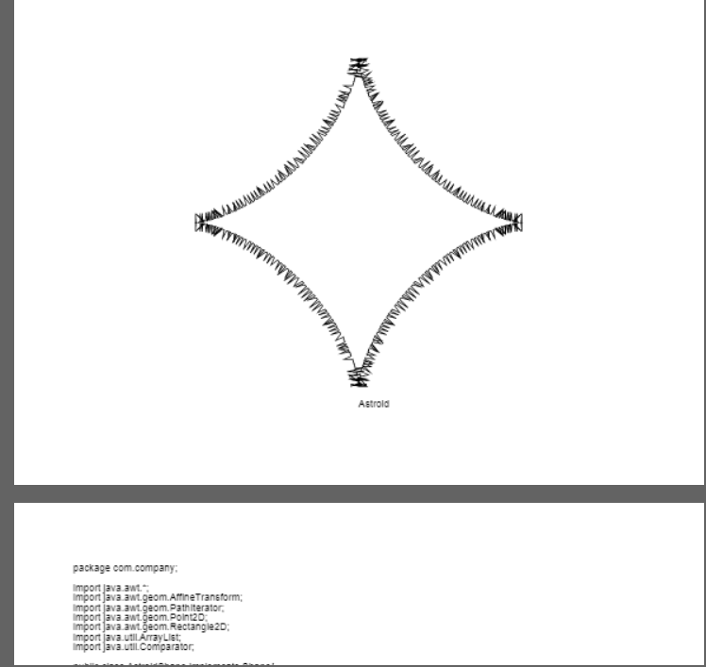

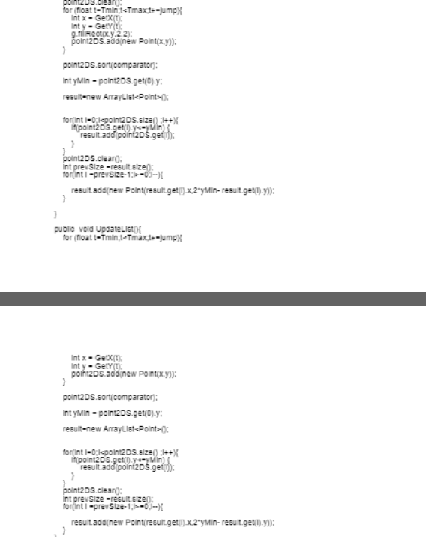

# Задание №5

## Условие задачи

Разработайте систему классов/интерфейсов для предметной области Вашего варианта задания. Данные необходимо упорядочить по атрибутам/свойствам товаров, предметов и т.п. в виде дерева.

- Разработайте графическое приложение для ввода/отображения данных Вашего варианта задания. При отображении структуры данных в виде дерева реализуйте интерфейс *javax.swing.Tree.TreeModel*. Листья дерева отображайте в виде таблицы, для этого реализуйте интерфейс *javax.swing.table.TableModel.* (пример похожего приложения – Проводник Windows)

- При реализации интерфейса следуйте рекомендациям стандарта CUI (Common User Interface).

Аудио – магазин.

## Особенности реализации

Структура магазина (файлов)

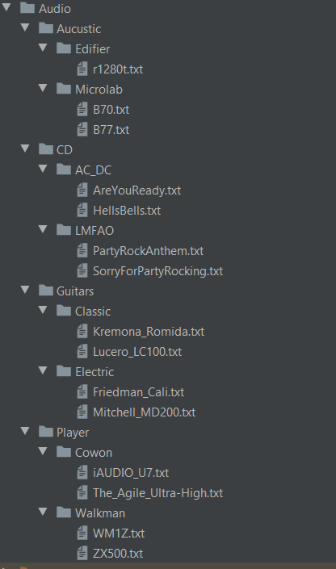

Для отображения файлов я сделал класс наследуемый от AbstractTableModel

Так же был создан вспомогательный класс DynamicTree для работы с данными. Его настройка происходила следующим образом:

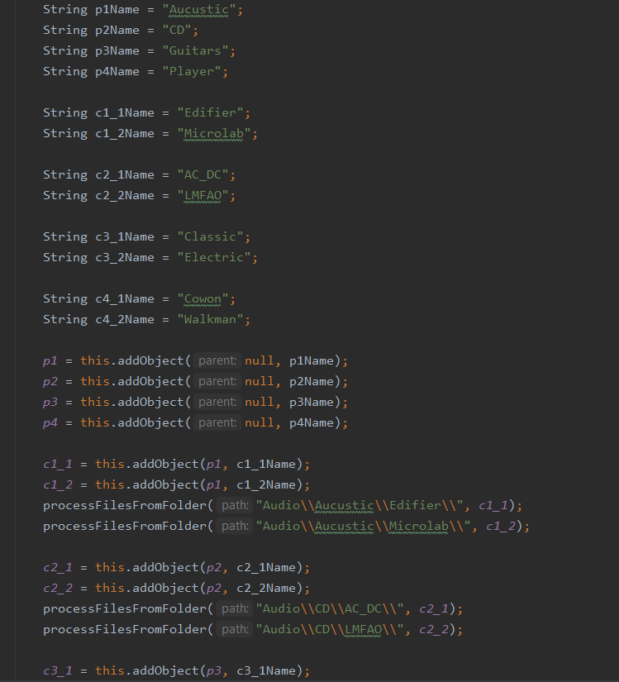

## Демонстрация работы программы

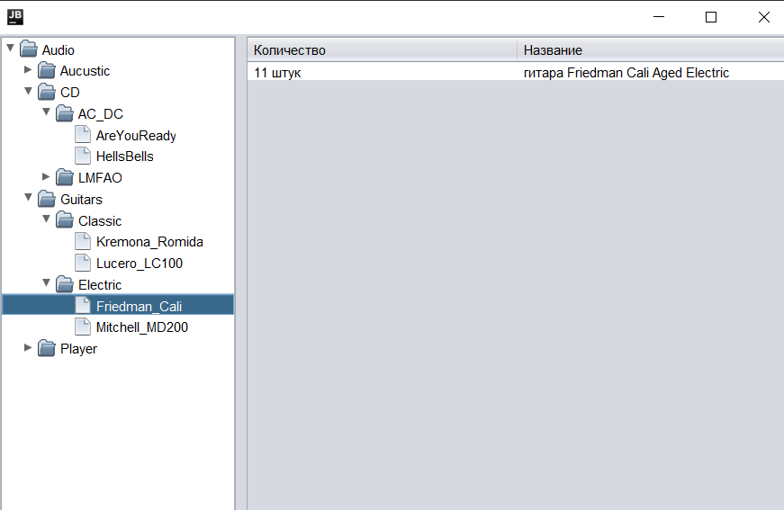

# Задание №6

## Условие задачи

Для выполнения задания используется ваш вариант решения задания №3. Модифицируйте вашу программу следующим образом.

Создайте тестовое приложение, добавьте в ваш класс рисования алгебраической линии возможность «перетаскивание» (drag-and-drop). Реализуйте необходимые интерфейсы в классе и в приложении для демонстрации «перетаскивания» алгебраической линии между несколькими копиями тестового приложения.

## Особенности реализации

Под основу была взята работа из задания №3, реализованы интерфейсы:

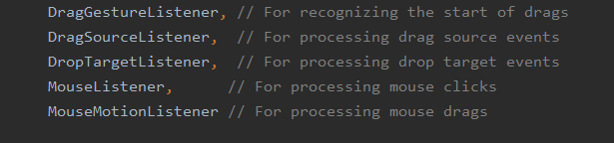Так же для клонировая рисунка был реализован интерфейс clonable

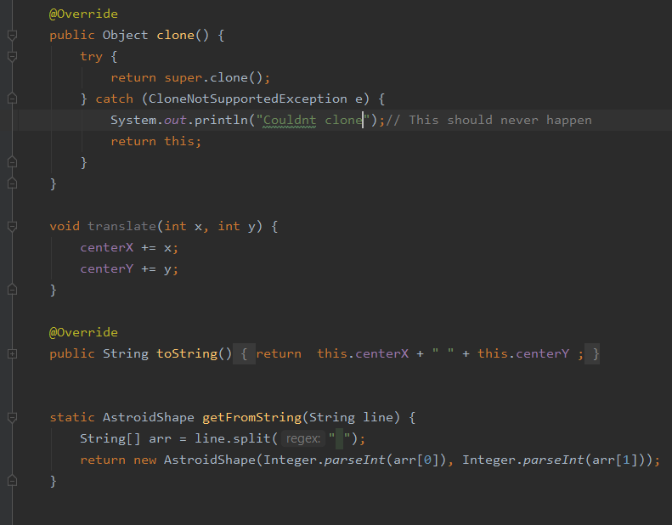

## Демонстрация работы программы

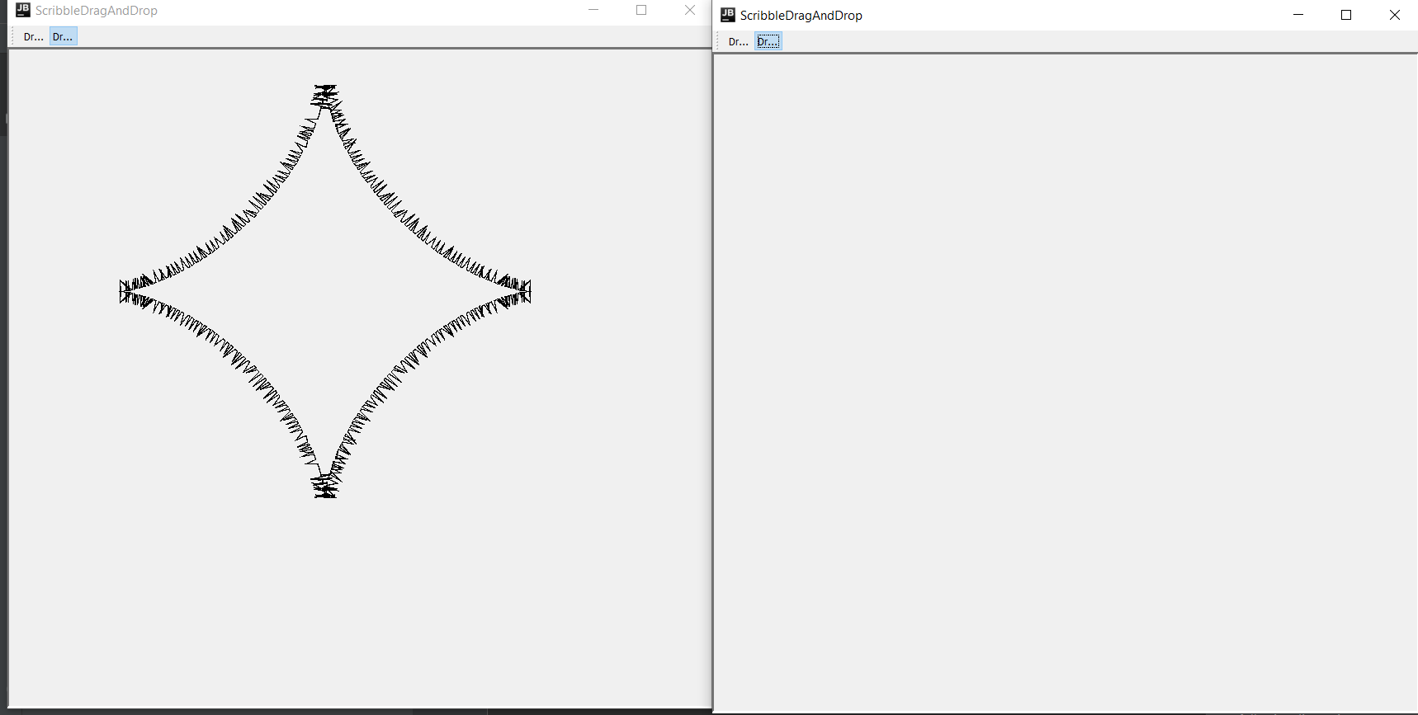

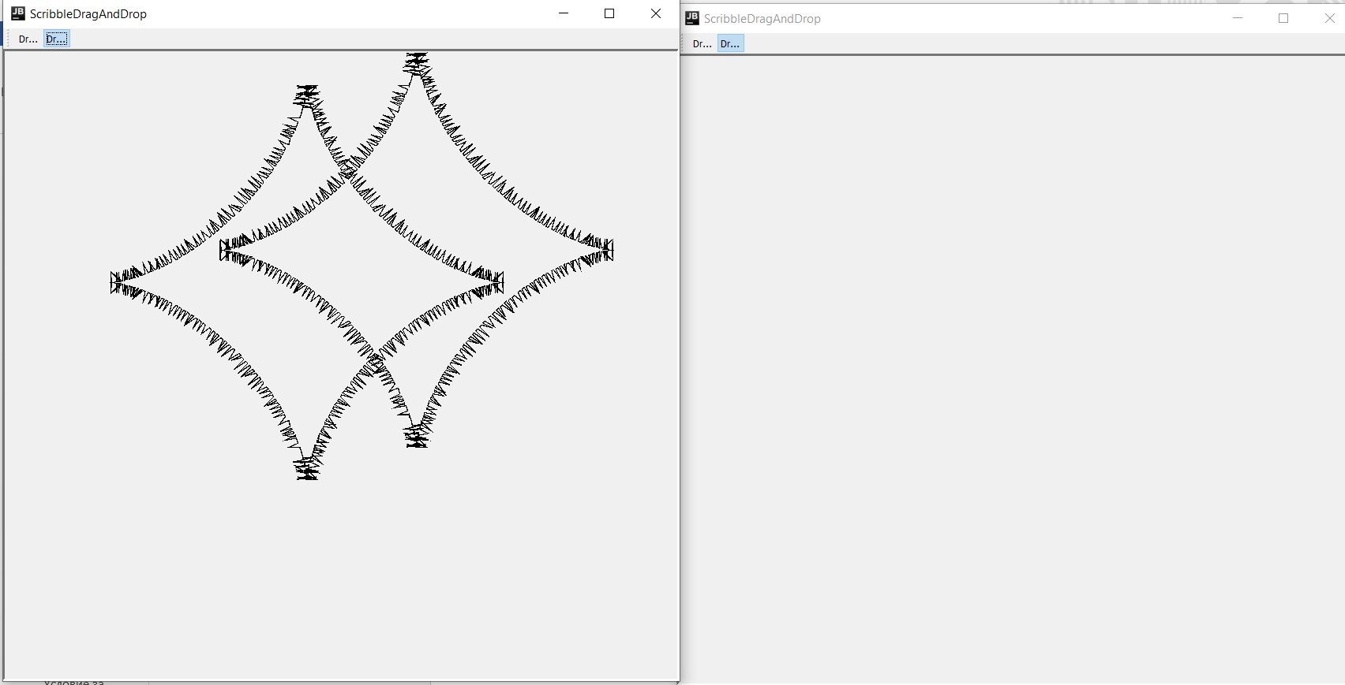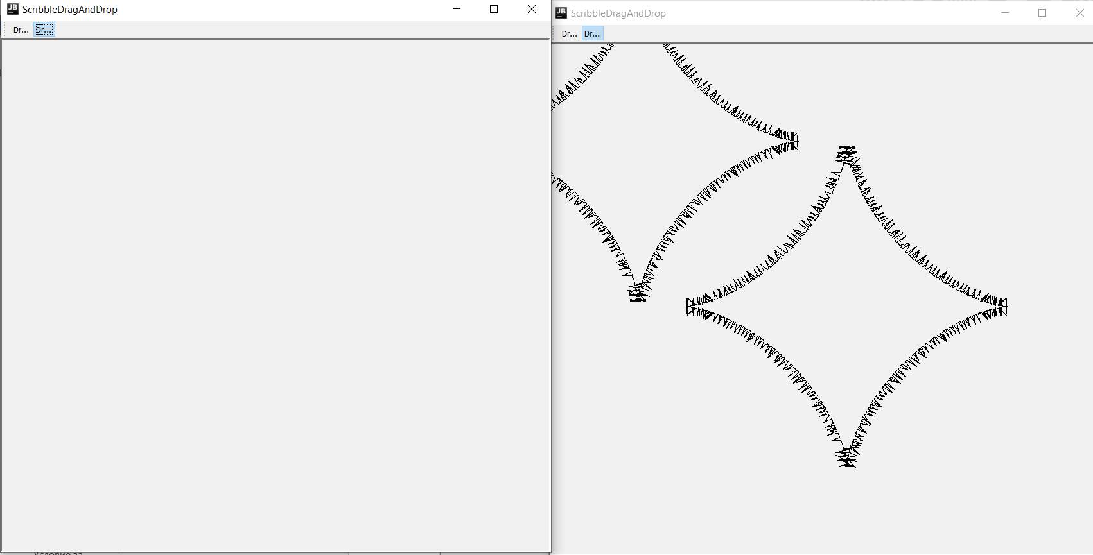

# Задание №7

## Условие задачи

- Исследовать предложенную предметную область, спроектировать структуру базы данных объектов выбранной предметной области (из не менее чем 2-х таблиц объектов).

- Разработайте графическое приложение для создания/ввода/отображения БД Вашего варианта задания. Содержимое БД отображайте в виде таблиц. - При реализации интерфейса следуйте рекомендациям стандарта CUI (Common User Interface).

АудиоМагазин

## Особенности реализации

Работа идет с SQLlLite. Создали две таблицы для описания типа, и самих товаров. Работаю с БД при помощи следующих классов:

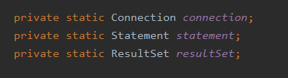

Фрагмент кода: подключение к БД

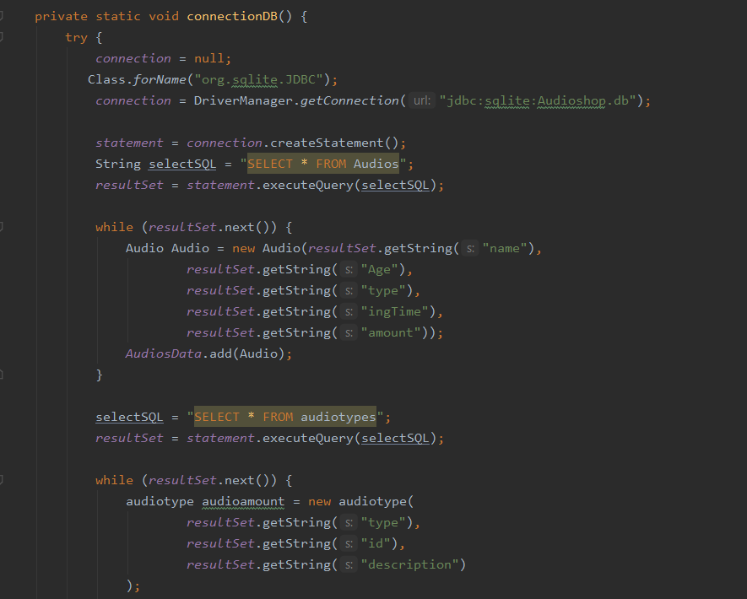

## Демонстрация работы программы

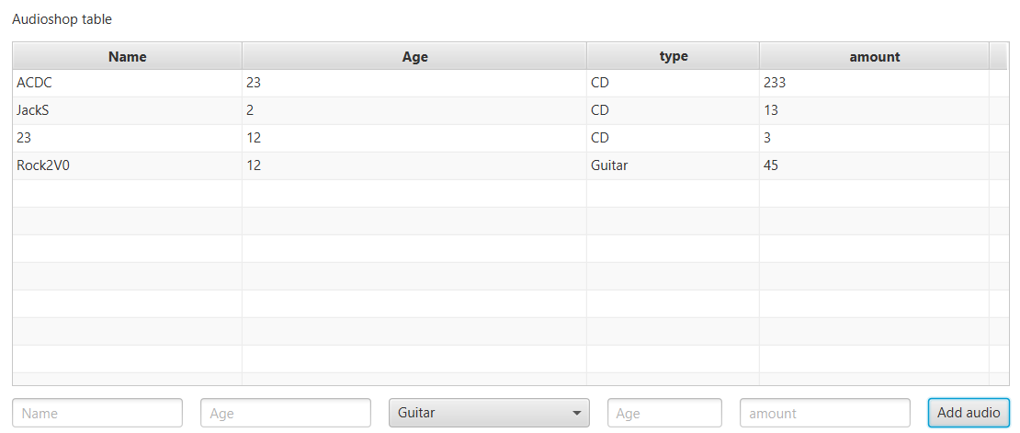

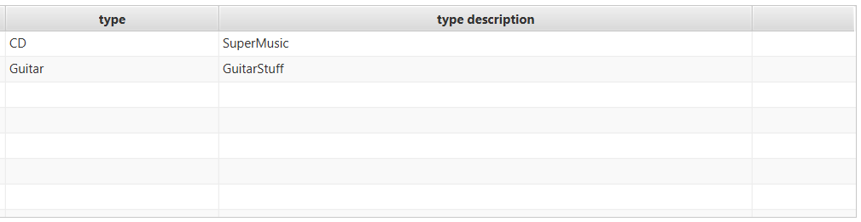

# Задание №8

## Условие задачи

1) Изучите материал примера по быстрому введению в среду разработки NetBeans и компоненты JavaBeans по адресу: <http://docs.oracle.com/javase/tutorial/javabeans/quick/index.html>

2) Разработайте простой компонент вашего варианта задания на базе класса Canvas. Создайте файл манифеста и упакуйте компонент вместе с исходным кодом разработанных классов. При разработке поместите все ваши классы в пакет: bsu.fpmi.educational_practice

3) Создайте тестовое приложение в NetBeans с использованием вашего компонента.

Символ «вопрос». Свойства: диаметр, цвет фона, цвет символа

## Особенности реализации

За рисование отвечает класс Info, который унаследован от Canvas.

Данный класс предоставляет следующий интерфейс для редактирования своих свойств:

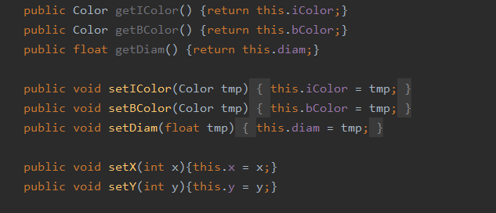

## Демонстрация работы программы



# Задание №9

## Условие задачи

1) Разработайте компонент вашего варианта задания. Создайте файл манифеста и упакуйте компонент вместе с исходным кодом разработанных классов. При разработке поместите все ваши классы в пакет: bsu.fpmi.educational_practice

2) Компонент должен реализовать класс BeanInfo с информацией о компоненте.

3) Создайте тестовое приложение в NetBeans с использованием вашего компонента.

Однострочный статический текст, две строки ввода и кнопка-флаг. Свойства: текст, текст флага, символ подтверждения. Событие генерируется при вводе символа подтверждения. Событие передаёт ещё состояние флага и содержимое строк ввода.

## Особенности реализации

За работу с UI отвечает класс NewJPanel, который содержит все необходимые методы для рисования рабочего окна. Для обработки событий были создан класс AcceptEvent и интерфейс для подписчиков - AcceptListener. Для хранения информации об JavaBean был создан класс BeanInfo

## Демонстрация работы программы

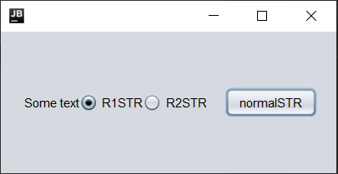 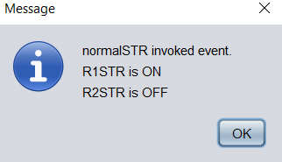

# Задание №10

## Условие задачи

Для решения задания №10 используем решённый вариант задания №9. Номера заданий сохраняются. Модифицируем тип свойства компонента так, как указано ниже: Основная задача: Создаём собственный редактор для каждого свойства компонента. Каждый редактор ограничивает возможные значения свойства, предоставляя выбор из списка трёх – пяти допустимых значений (т. е. определяем методы getTags()). Регистрируем редакторы в классе BeanInfo компонента.

Однострочный статический текст, две строки ввода и кнопка-флаг. Свойства: текст, текст флага, символ подтверждения. Событие генерируется при вводе символа подтверждения. Событие передаёт ещё состояние флага и содержимое строк ввода

## Особенности реализации

Для редактирования свойств кнопок и текста были созданы классы

ButtonPropertyEditor, LabelPropertyEditor, RadioPropertyEditor. Все они наследуются от класса PropertyEditorSupport и переопределяют его метод GetTags() для получения информации о возможные конфигурация соответвующих компонентов.

## Демонстрация работы программы

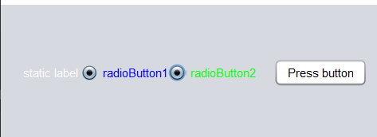

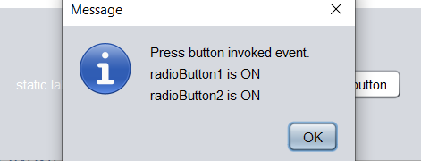

# Задание №11

## Условие задачи

Создать сервлет и взаимодействующие с ним пакеты Java-классов и HTML документов, выполняющие действия для решения вашего варианта задания. Представить решение в виде web-приложения (как в примере).

Вариант 6: Вывод фрагментов текстов шрифтами различного размера. Размер шрифта и количество строк задается на стороне клиента.

## Особенности реализации

Основной функция для свзяи между сервером и нашим сервелетом является функция doGet(). Данные метод вызывается всегда пока открыто окно в браузере и принмаетсә информацию о странице с сервера.

Был создан web.xml файл, для mapping между index.html и классами java.

Текст для предоставления пользователю выбирался из заранее подготовленного текста. Использовался сервер tomcat 8.5.

Реализация предостваления текста:

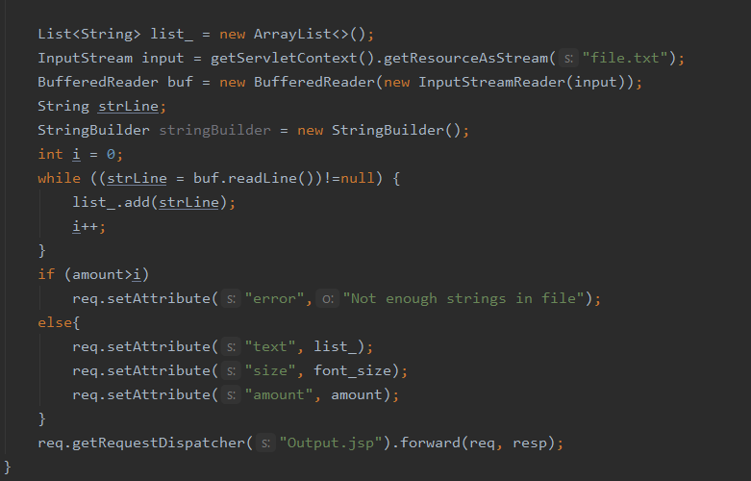

## Демонстрация работы программы

Запрос на необходимые параметры:

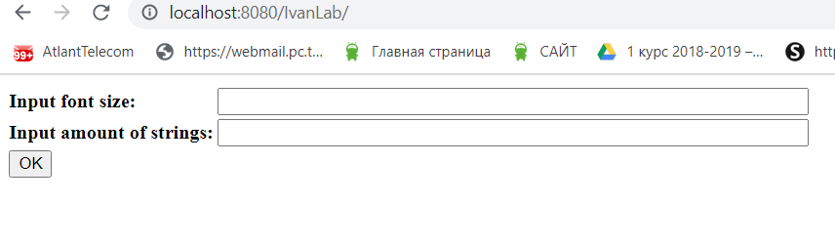

Вывод ответа на запрос

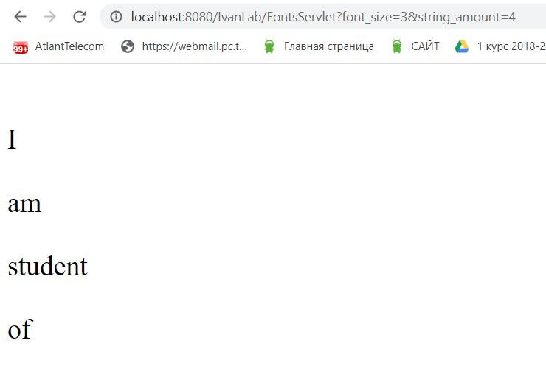

# Задание №12

## Условие задачи

1) Изучите пример 2

2) Проанализируйте ваш вариант задания. Можно ли его реализовать как часть MUD системы (например, в одной из комнат MudPlace), требуется ли для этого внести изменения в парадигму MUD? Какие изменения потребует реализация клиента MUD, другие классы примера? Оформите эти размышления в вашем отчёте в качестве анализа предметной области. При реализации, по возможности, используйте парадигму MUD и классы примера 2 при реализации вашего варианта задания.

3) Создайте на основе технологии RMI клиент/серверное приложение:

Игра в крестики-нолики по сети. Игра между двумя клиентами через сервер. Клиент предлагает поиграть и ждёт, пока другой клиент согласится на игру. Сервер организует связь между играющими клиентами

## Особенности реализации

Основой в работе RMI является интерфейс, который наследуется от интерфейса Remote и необходим для определения функций которыми может пользоваться клиент на своей стороне.

В моем случае для игры я ограничился следующим интерфейсом

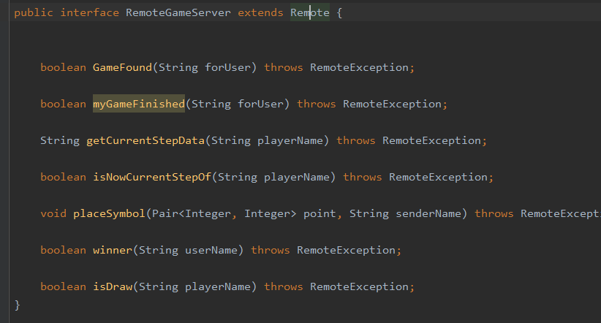

## Демонстрация работы программы

Подключение клиента:

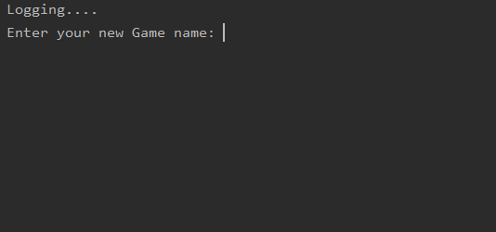

Поиск игры

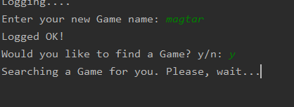

Начало игры

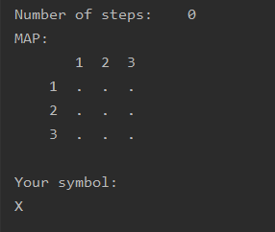

Конец игры

